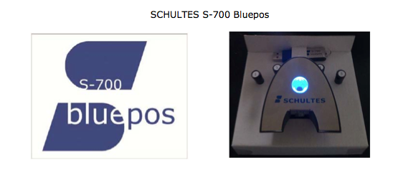

Caractéristiques :
Application caisse sur PC Requis : Windows XP, XP Pro, 7, 8 Version autonome :
1 zone de travail Rapport et programmation sur poste Fichier client Journal électronique 2 imprimantes standard Handy S-600

Contenu du coffret : - Logiciel Bluepos sur clé USB
- Serrure transpondeur USB, LED bleue
(aucune installation de driver !)
5 bâtons utilisateurs - 1 planche autocollants n° 1 à 10

